


ВИТРИНА холодильнАЯ
серия Сube

Руководство по эксплуатации

РОССИЯ

СОДЕРЖАНИЕ
Стр.

Введение

1. Общие сведения
1.1. Назначение изделия 3
1.2. Технические характеристики 3

2. Паспортные данные
2.1. Комплектность поставки 8
2.2. Свидетельство о приемке 8
2.3. Гарантийные обязательства 9

3. Использование по назначению
3.1. Общие указания 10
3.2. Меры безопасности 10
3.3. Установка изделия 11
3.4. Порядок работы 11
3.5. Возможные неисправности и способы их устранения 11
3.6. Правила хранения 12
3.7. Транспортирование 12
3.8. Рекомендации по удалению и утилизации
отходов и защите окружающей среды 12

4. Техническое обслуживание
4.1. Общие указания 12

5. Приложения
5.1. Приложение А. Акт пуска в эксплуатацию (образец) 14
5.2. Приложение Б. Акт технического состояния (образец) 15
5.3. Приложение С. Параметры программирования
контроллера 16

ВВЕДЕНИЕ

Благодарим Вас за покупку охлаждаемой витрины POLAIR.
Настоящее "Руководство по эксплуатации" (далее – руководство) предназначено для ознакомления с устройством, правилами установки и эксплуатации витрины охлаждаемой серии Cube (далее – витрина или изделие).
Монтаж, пуско-наладочные работы и техническое обслуживание витрин имеют право производить сервисные центры организаций Поставщиков или Продавцов торгово-холодильного оборудования POLAIR или другие предприятия, осуществляющие техническое обслуживание оборудования по поручению изготовителя.
Витрины соответствуют требованиям ТР ТС 004/2011 «О безопасности низковольтного оборудования», ТР ТС 010/2011 «О безопасности машин и оборудования», ТР ТС 020/2011 «Электромагнитная совместимость технических средств» (декларация о соответствии ЕАЭС N RU Д-RU.РА01.В.03352/19, срок действия до 23.12.2024, ЕАЭС N RU Д-RU.РА01.В.03354/19, срок действия до 23.12.2024)

Сведения об изготовителе:
425000, Россия, Марий Эл, г. Волжск, Промбаза,1, АО «Полаир-Недвижимость», тел./факс (8362) 23-25-06.
Адрес местонахождения производства:
425000, Россия, Марий Эл, г. Волжск, Промбаза,1, АО «Полаир-Недвижимость», тел./факс (8362) 23-25-06
Обратная связь:
Ваши отзывы о работе изделия просим направлять по адресу:
425000, Россия, Марий Эл, г. Волжск, Промбаза, 1.
АО «Полаир-Недвижимость», тел./факс (8362) 23-25-06, kachestvo@ polair.com, http://www.polair.com

1. ОБЩИЕ СВЕДЕНИЯ

1.1. НАЗНАЧЕНИЕ ИЗДЕЛИЯ
Витрины холодильные предназначены для кратковременного хранения и продажи на предприятиях торговли и общественного питания предварительно охлаждённых до температуры охлаждаемого объема пищевых продуктов.
Витрины предназначены для эксплуатации в закрытом помещении с естественной вентиляцией при температуре окружающего воздуха от плюс 12°С до плюс 25°С и относительной влажности не более 60%.
Обозначение изделия:

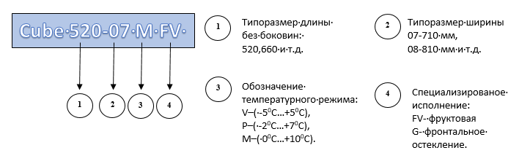

1.2. ТЕХНИЧЕСКИЕ ХАРАКТЕРИСТИКИ
Данные витрины среднетемпературные, 3 климатического класса.
Основные технические характеристики витрин представлены в таблице 1 и рис.1

Таблица 1. Технические характеристики холодильных витрин.

Обозначение  витрин | Полезная площадь, м.кв. | Полезный охлаждаемый объем, куб.м | Мощность ТЭНа оттайки, кВт | Потребление электроэнергии за cутки, не болеекВт/ч/кВт/ч* | Потребляемый ток, не более  А/А* | Габаритные  размеры, мм:  Длина х  ширина х  высота ( с учетом боковин) | Масса,  кг
Серия Cube 07 M ( 0⁰C…+10⁰C)
Cube 520-07 M | 1,05 | 0,21 | 0,115 | 15/12* | 4,9/4,3* | 600х710х1980 | 130
Cube 660-07 M | 1,34 | 0,27 | 0,115 | 16/13* | 4,9/4,3* | 740х710х1980 | 140
Cube 980-07 M | 2,0 | 0,40 | 0,225 | 20/16* | 7,4/7,0* | 1060х710х1980 | 190
Cube 1250-07 M | 2,57 | 0,51 | 0,335 | 21/17* | 7,6/7,2* | 1330х710х1980 | 210
Cube 1875-07 M | 3,87 | 0,77 | 0,485 | 36/26* | 11/9* | 1955х710х1980 | 275
Cube 2500-07 M | 5,18 | 1,04 | 0,640 | 39/32* | 15,2/12* | 2580х710х1980 | 355
Cube 520-07 M FV | 0,9 | 0,18 | 0,115 | 15/12* | 4,9/4,3* | 600х710х1980 | 130
Cube 660-07 M FV | 1,1 | 0,21 | 0,115 | 16/13* | 4,9/4,3* | 740х710х1980 | 140
Cube 980-07 M FV | 1,8 | 0,30 | 0,225 | 20/16* | 7,4/7,0* | 1060х710х1980 | 190
Cube 1250-07 M FV | 2,2 | 0,40 | 0,335 | 21/17* | 7,6/7,2* | 1330х710х1980 | 210
Cube 1875-07 M FV | 3,4 | 0,5 | 0,485 | 36/26* | 11/9* | 1955х710х1980 | 275
Cube 2500-07 M FV | 4,6 | 0,85 | 0,640 | 39/32* | 15,2/12* | 2580х710х1980 | 355
Cube 520-07 MG | 1,05 | 0,21 | 0,115 | 8/6* | 4,9/4,3* | 600х710х1980 | 140
Cube 660-07 MG | 1,34 | 0,27 | 0,115 | 8,5/6,5* | 4,9/4,3* | 740х710х1980 | 150
Cube 980-07 MG | 2,0 | 0,40 | 0,225 | 10/8* | 7,4/7,0* | 1060х710х1980 | 210
Cube 1250-07 MG | 2,57 | 0,51 | 0,335 | 11/8,5* | 7,6/7,2* | 1330х710х1980 | 240
Cube 1875-07 MG | 3,87 | 0,77 | 0,485 | 18/13* | 11/9* | 1955х710х1980 | 310
Cube 2500-07 MG | 5,18 | 1,04 | 0,640 | 20/16* | 15,2/12* | 2580х710х1980 | 400
Cube 520-07 M FVG | 0,9 | 0,18 | 0,115 | 8/6* | 4,9/4,3* | 600х710х1980 | 140
Cube 660-07 M FVG | 1,1 | 0,21 | 0,115 | 8,5/6,5* | 4,9/4,3* | 740х710х1980 | 150
Cube 980-07 M FVG | 1,8 | 0,30 | 0,225 | 10/8* | 7,4/7,0* | 1060х710х1980 | 210
Cube 1250-07 M FVG | 2,2 | 0,40 | 0,335 | 11/8,5* | 7,6/7,2* | 1330х710х1980 | 240
Cube 1875-07 M FVG | 3,4 | 0,5 | 0,485 | 18/13* | 11/9* | 1955х710х1980 | 310
Cube 2500-07 M FVG | 4,6 | 0,85 | 0,640 | 20/16* | 15,2/12* | 2580х710х1980 | 400
Серия Cube 07 VG ( -5⁰C…+5⁰C)
Cube 520-07 VG | 1,05 | 0,21 | 0,115 | 15/12* | 5,2/4,6* | 600х710х1980 | 140
Cube 660-07 VG | 1,34 | 0,27 | 0,115 | 16/13* | 5,2/4,6* | 740х710х1980 | 150
Cube 980-07 VG | 2,0 | 0,40 | 0,225 | 20/16* | 7,9/7,2* | 1060х710х1980 | 210
Cube 1250-07 VG | 2,57 | 0,51 | 0,335 | 21/17* | 8,3/7,9* | 1330х710х1980 | 240
Cube 1875-07 VG | 3,87 | 0,77 | 0,485 | 36/26* | 13/10* | 1955х710х1980 | 310
Cube 2500-07 VG | 5,18 | 1,04 | 0,640 | 39/32* | 16,2/14* | 2580х710х1980 | 400
Серия Cube 07 PG ( -2⁰C…+7⁰C)
Cube 520-07 PG | 1,05 | 0,21 | 0,115 | 14/11* | 5,2/4,6* | 600х710х1980 | 140
Cube 660-07 PG | 1,34 | 0,27 | 0,115 | 15/12* | 5,2/4,6* | 740х710х1980 | 150
Cube 980-07 PG | 2,0 | 0,40 | 0,225 | 19/15* | 7,9/7,2* | 1060х710х1980 | 210
Cube 1250-07 PG | 2,57 | 0,51 | 0,335 | 20/16* | 8,3/7,9* | 1330х710х1980 | 240
Cube 1875-07 PG | 3,87 | 0,77 | 0,485 | 35/25* | 13/10* | 1955х710х1980 | 310
Cube 2500-07 PG | 5,18 | 1,04 | 0,640 | 38/31* | 16,2/14* | 2580х710х1980 | 400

Примечания:
1. Тип применяемого хладагента: R404А, его количество указывается в табличке технических данных (допускается другой тип хладагента).
2. Система электропитания: 1/N/PE 230В 50 Гц. Допустимое отклонение напряжения от номинального значения от плюс 10% до минус 15%.

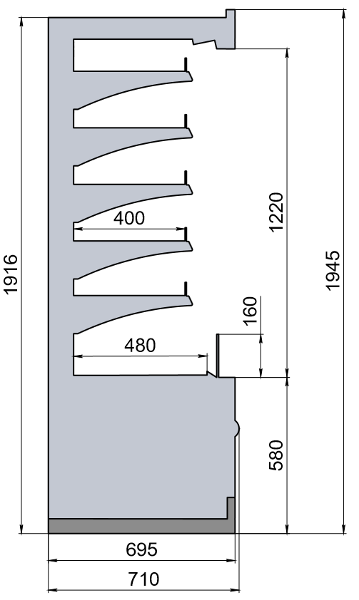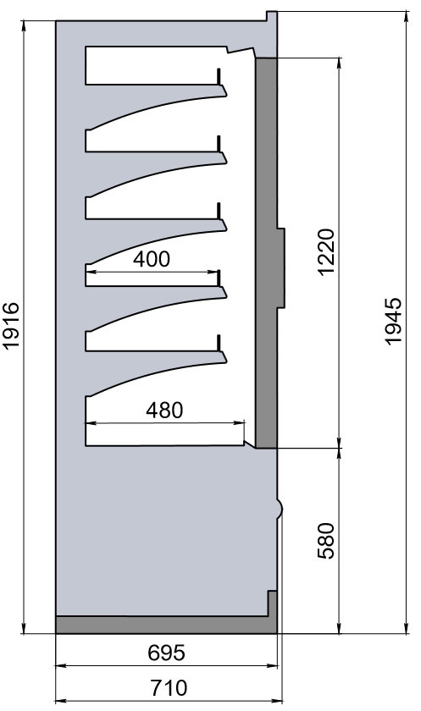
Открытая С фронтальным остеклением
Рисунок1
Описание электрической схемы
Схема электрическая принципиальная приведена на рис. 2, 3.

ВНИМАНИЕ! Предприятие-изготовитель оставляет за собой право вносить в электрическую схему изделия незначительные изменения, не ухудшающие его работу, без дополнительного уведомления потребителя.

ПЕРЕЧЕНЬ ОБОЗНАЧЕНИЙ НА ЭЛЕКТРИЧЕСКОЙ СХЕМЕ:
А1 - контроллер
QG1 - выключатель клавишный ( красный)
QG2 - выключатель клавишный освещения ( желтый)
MC1 - электродвигатель компрессора
MVC1…n - электродвигатель вентилятора конденсатора
MVЕ1…n - электродвигатель вентилятора испарителя
R - датчик температуры охлаждаемого объема
К1,К2 - Контактор.
К3,К4 - ПЗУ компрессора.
КТ - Реле времени РВО02
А2,А3 - Линейка светодиодная
QMТ - выключатель автоматический
KM - пускатель магнитный
IP - блок питания 12В
L1…n - лента подсветки
SD- Клемник пятиполюсной штыревой
ES- ТЭН испарителя.

Рис.2. Схема электрическая принципиальная витрины холодильной с типоразмером длины до 2500
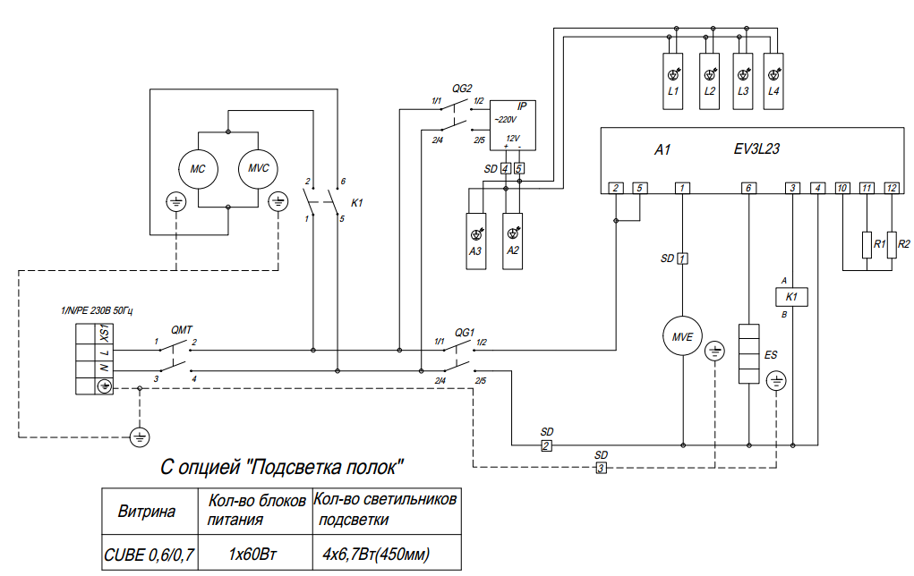

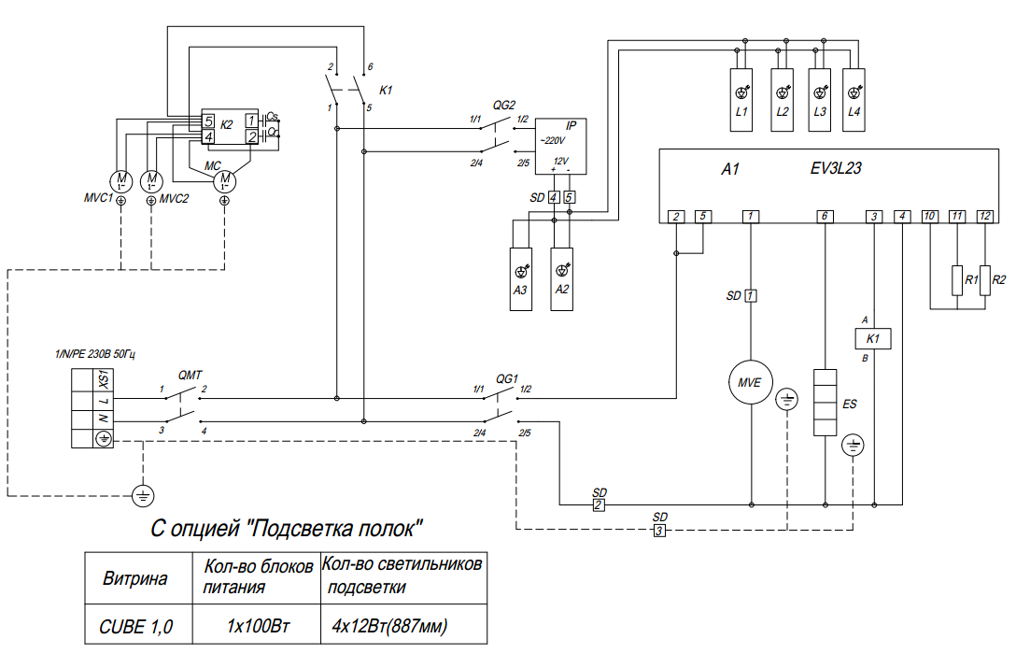

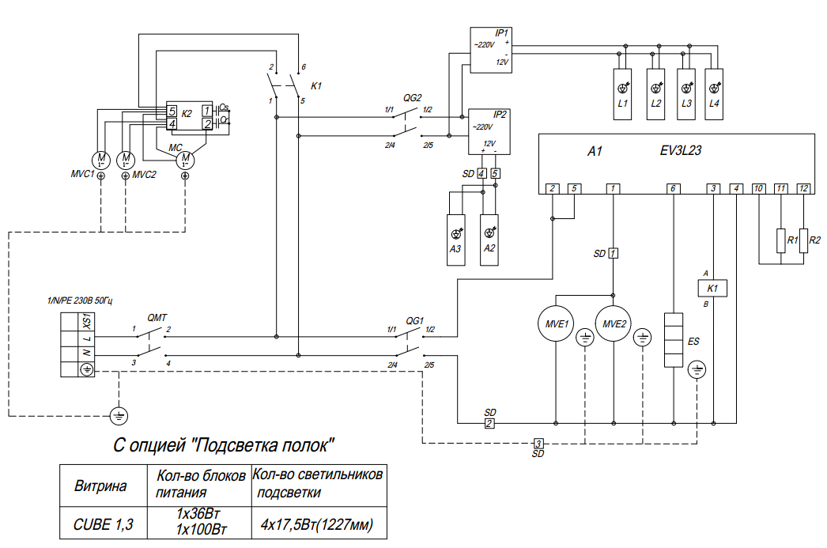

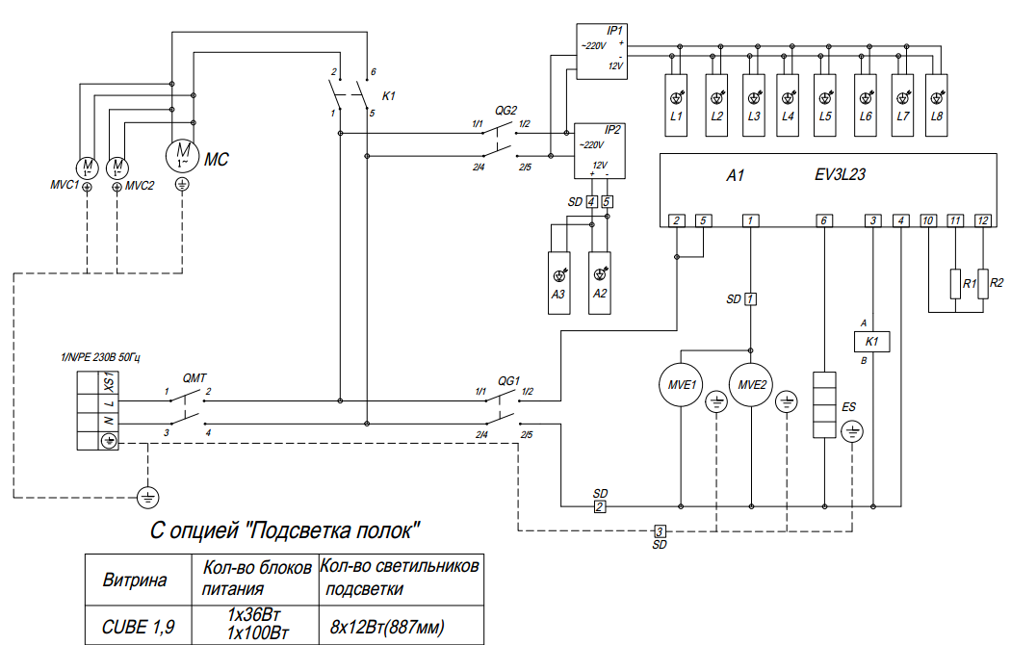

Рис.3. Схема электрическая принципиальная витрины холодильной с типоразмером длины 2500.

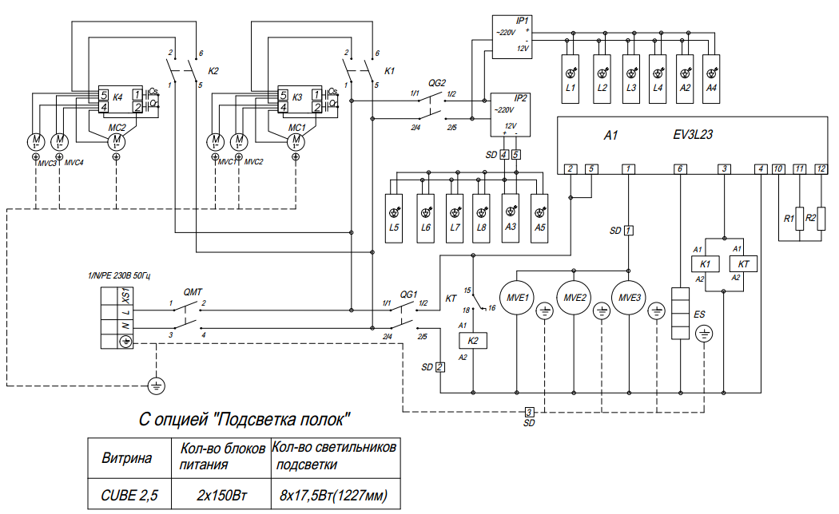

2. ПАСПОРТНЫЕ ДАННЫЕ

2.1. КОМПЛЕКТНОСТЬ ПОСТАВКИ
.

Комплектность поставки согласно Упаковочному листу (прилагается к руководству).

2.2. СВИДЕТЕЛЬСТВО О ПРИЕМКЕ

Витрина холодильная серии Cube ____________________, заводской номер _______________изготовлена и принята в соответствии с требованиями технических условий ТУ 28.25.13-016-66486978 -2019, действующей технической документацией и признана годной для эксплуатации.

Дата выпуска___________________20 г.

Ответственный за приемку________________________(подпись)

М.П.

2.3 Гарантийные обязательства
Изготовитель гарантирует соответствие витрин требованиям технических условий
ТУ 28.25.13-016-66486978 -2019 «Витрины со встроенным холодильным агрегатом»
при соблюдении условий и правил транспортирования, хранения, монтажа, эксплуатации, установленных в настоящем руководстве.
Гарантийный срок хранения витрин ТМ POLAIR составляет 6 (шесть) месяцев с момента производства.
Гарантийный срок эксплуатации витрин ТМ POLAIR составляет 12 (двенадцать) месяцев со дня продажи, указанной в Гарантийном талоне (либо в ином документе, удостоверяющем дату продажи) но не более 18-ти месяцев с момента производства.
Расширенный Гарантийный срок эксплуатации витрин ТМ POLAIR составляет 18 (восемнадцать) месяцев со дня ввода оборудования в эксплуатацию, при условии проведения пуско-наладочных работ представителями Продавца, наличия оформленного Гарантийного талона и Акта пуска в эксплуатацию (образец в Приложении А) а также регистрации изделия на сервисном портале http://garant.polair.com/, но не более 24 (двадцати четырех) месяцев с момента производства.
Гарантия действительна при наличии следующих документов:
- подтверждающих дату и факт приобретения;
- гарантийного талона;
- руководства по эксплуатации;
- акта пуска в эксплуатацию (образец в Приложении А);
Гарантийные обязательства предоставляются только сервисными центрами Продавца или другими организациями уполномоченными Производителем.
Подробные условия гарантийных обязательств изложены в Гарантийном талоне.
В случае возникновения вопросов касающихся исполнения обязательств по гарантийному ремонту, Вы можете обратиться за информационной поддержкой в единую сервисную службу компании АО «Полаир-Недвижимость»: 425000, Россия, Марий Эл, г. Волжск, Промба-за,1. тел./факс: (8362) 23-25-06, e-mail: service@polair.com
Гарантийные обязательства не распространяются:
- на периодическое техническое и другое сервисное обслуживание изделий (транспортировку, монтаж, установку, ввод в эксплуатацию, очистку, регулировку, настройку, проверку параметров, смазку и т.п.);
- на работы по модернизации, усовершенствованию, внесению конструктивных изменений и адаптации изделия, с целью расширения сферы его применения, указанной в Руководстве по эксплуатации;
- на неисправности любых источников освещения, в том числе сигнальных и светодиодных, на элементы питания, аккумуляторы, предохранители, стеклопакеты, наклейки с дизайном, полки, регулировочные ножки, ручки и другие быстроизнашивающиеся детали изделия, которые подвержены естественному неизбежному износу в процессе эксплуатации;
Гарантийные обязательства не предоставляются, если причиной неисправности изделия являются:
- механические повреждения любых деталей изделия (скол, трещина, вмятина, царапина, обрыв труб и т.п.);
- воздействие химически агрессивных веществ, чрезмерно высоких или низких температур, чрезмерно высокой влажности и запыленности;
- любое вмешательство в работу изделия, в том числе установка, монтаж, подключение и попытка выполнения ремонта, лицами неуполномоченными Продавцом или Производителем.
- отклонение стандартных параметров электросети (отклонение частоты тока от номинальной – более 0,5%, выход напряжения за пределы диапазона 230В + 10%, - 15%);
- несоблюдения правил хранения, транспортировки, монтажа, установки и эксплуатации изделий, указанных в Руководстве по эксплуатации, в том числе использования изделий не по назначению;
- отсутствия, неразборчивости или изменения заводского номера изделия;
- воздействие внешних сил по не зависящим от производителя причинам (стихийные бедствия, пожар, попадание в рабочие агрегаты и приборы посторонних предметов, жидкостей, животных или насекомых).
Производитель оставляет за собой право вносить в конструкцию или технологию изготовления необходимые изменения, которые при этом не влекут за собой обязательств по изменению или улучшению ранее выпущенных изделий.
Данные гарантийные обязательства не ограничивают определённые законом права Покупателей.
По всем вопросам, связанным с техническим обслуживанием и приобретением запасных частей просьба обращаться в уполномоченные организации (к Поставщикам или Продавцам) и их сервисные центры.

Информацию с Вашими замечаниями или предложениями по работе изделий ТМ POLAIR Вы можете направить по адресу: АО «Полаир-Недвижимость»: 425000, Россия, Марий Эл, г. Волжск, Промбаза,1.
тел./факс: (8362) 23-25-06
e-mail: kachestvo@polair.com
сайт: http://www.polair.com

3. ИСПОЛЬЗОВАНИЕ ПО НАЗНАЧЕНИЮ

3.1. ОБЩИЕ УКАЗАНИЯ
В руководстве по эксплуатации излагаются сведения, необходимые для правильной эксплуатации и технического обслуживания витрины в период ее прямого использования.
Продолжительность срока службы изделия и безопасность его в работе зависит от соблюдения правил эксплуатации.

3.2. МЕРЫ БЕЗОПАСНОСТИ
Изделие удовлетворяет требованиям безопасности согласно «Технического регламента Таможенного Союза ТР ТС 004/2011 «О безопасности низковольтного оборудования» (Решение № 768 от 16.08.2011 комиссии Таможенного Союза), Технического регламента Таможенного Союза ТР ТС 010/ 2011 «О безопасности машин и оборудования (Решение № 823 от 18.10.2011 комиссии Таможенного Союза), Технического Регламента ТР ТС 020/2011 «Электромагнитная совместимость технических средств» (Решение № 789 от 09.12.2011 комиссии Таможенного Союза).
По способу защиты человека от поражения электрическим током изделие относится к I классу защиты по ГОСТ МЭК 60335-1.
Степень защиты оборудования, обеспечиваемая оболочками, IP20.
Изделие не предназначено для использования лицами (включая детей) с пониженными физическими, психическими или умственными способностями, или при отсутствии у них опыта или знаний, если они не находятся под контролем или не проинструктированы об использовании изделия лицом, ответственным за их безопасность. Дети должны находиться под присмотром для недопущения игры с изделием.
ЗАПРЕЩАЕТСЯ ХРАНИТЬ ВНУТРИ ИЗДЕЛИЯ ВЗРЫВООПАСНЫЕ ВЕЩЕСТВА И ПРЕДМЕТЫ, ТАКИЕ КАК АЭРОЗОЛЬНЫЕ БАЛЛОНЫ С ВОСПЛАМЕНЯЮЩИМИСЯ СМЕСЯМИ.
ВНИМАНИЕ! Изделие должно быть подключено к питающей сети через автоматический выключатель комбинированной защиты.
Сетевая вилка шнура питания витрины должна быть подключена к розетке, имеющей контакт заземления, соединенный с проводом заземления питающей сети.
ЗАПРЕЩАЕТСЯ ПОДКЛЮЧАТЬ ВИТРИНУ ЧЕРЕЗ УДЛИНИТЕЛИ, НЕ ИМЕЮЩИЕ ЗАЗЕМЛЯЮЩЕГО ПРОВОДА ИЛИ, ЕСЛИ СЕЧЕНИЯ ПРОВОДОВ УДЛИНИТЕЛЯ МЕНЕЕ 1,5 КВ. ММ.
ВНИМАНИЕ! При повреждении шнур питания ПВС-ВП 3х1,5 может быть заменен только сервисной (ремонтной) службой или аналогичным квалифицированным лицом.
ЗАПРЕЩАЕТСЯ ЭКСПЛУАТАЦИЯ ВИТРИНЫ С ТРЕСНУВШИМ ИЛИ РАЗБИТЫМ СТЕКЛОМ.
При несоблюдении указанных требований предприятие-изготовитель ответственности за электробезопасность не несет.
Если обнаружатся неисправности в электрической части (нарушение изоляции проводов, обрыв заземляющего провода и др.), эксплуатирующему персоналу следует немедленно отключить изделие от сети и вызвать механика.
КАТЕГОРИЧЕСКИ ЗАПРЕЩАЕТСЯ ПЕРСОНАЛУ, ЭКСПЛУАТИРУЮЩЕМУ ОБОРУДОВАНИЕ, ПРОИЗВОДИТЬ РЕМОНТ И РЕГУЛИРОВКУ ХОЛОДИЛЬНОЙ МАШИНЫ.
ВНИМАНИЕ! При демонтаже и ремонте элементов холодильной системы не допускать утечки хладона в атмосферу.

3.3. УСТАНОВКА ИЗДЕЛИЯ
Освободить изделие от упаковки, проверить комплектность поставки.
Установить витрину на рабочую поверхность и выровнять с помощью регулируемых опор, положить полки.
Для нормальной работы необходимо, чтобы витрина была установлена не ближе 2 м от отопительных приборов. Запрещается эксплуатация витрины при попадании на нее прямых солнечных лучей, воздушных потоков от кондиционеров, вентиляторов и обогревателей.
Просвет между задней стенкой витрины и стеной помещения должен быть не менее 0,25 м.
ПРЕДУСМОТРЕТЬ ВЫВОД ПЕРЕЛИВА ВАННОЧКИ ВЫПАРИВАНИЯ В ОБЩУЮ ДРЕНАЖНУЮ СИСТЕМУ ПОМЕЩЕНИЯ!
Внутренние и наружные поверхности витрины промыть с нейтральным моющим средством и протереть насухо мягкой тряпкой.

3.4. ПОРЯДОК РАБОТЫ
ВНИМАНИЕ! После транспортирования или хранения при отрицательных температурах необходимо перед включением выдержать витрину при температуре не ниже 12 °С в течение 24 ч. Включение в сеть непрогретого изделия может привести к заклиниванию компрессора и выходу изделия из строя.
Вставить вилку сетевого кабеля в розетку и включить автоматический выключатель.
Установить клавишный выключатель «Сеть» на щитке управления витрины в положение «1». При этом должна высветиться индикаторная лампа выключателя и мигать светящиеся знаки на дисплее контроллера. Через 5 сек на дисплее должно высветиться цифровое значение текущей температуры во внутреннем объеме. Необходимую температуру во внутреннем объеме потребитель может установить путем задания ее на дисплее контроллера. Остальные параметры контроллера установлены на заводе-изготовителе. Для их изменения необходимо вызвать мастера по эксплуатации и ремонту холодильного оборудования.
Загрузить витрину предварительно охлажденными до температуры полезного объема продуктами, равномерно располагая их на полках. Нагрузка на полку не более: 1600 Н\м²
Запрещается загораживать воздуховоды.
При невыполнении требований нарушается циркуляция воздуха, эксплуатационные характеристики изделия ухудшаются, что может привести к порче пищевых продуктов.
Компрессор изделия работает циклично, выключаясь при достижении заданной температуры, и включаясь при повышении её на 2°С. При этом температура воздуха в отдельных точках охлаждаемого объёма может кратковременно повышаться и отличаться от показаний контроллера, что не является дефектом.
Во время работы витрины компрессор периодически останавливается для оттаивания испарителя. В момент оттаивания температура в охлаждаемом объёме может повыситься, что не является дефектом.
При дождливой или влажной погоде на витрине может выпадать конденсат. Это не является неисправностью. В этом случае время от времени протирайте витрину мягкой тканью.
Основными признаками нормальной работы холодильной витрины являются:
- температура во внутреннем объеме соответствует заданной;
- холодильная машина работает циклично.

3.5. ВОЗМОЖНЫЕ НЕИСПРАВНОСТИ И МЕТОДЫ ИХ УСТРАНЕНИЯ
При возникновении неисправностей немедленно отключить витрину от питающей сети, вынув вилку шнура питания из розетки и вызвать механика из уполномоченной поставщиком (продавцом) оборудования специализированной сервисной организации.
Возможные неисправности и способы их устранения представлены в таблице 3.
ВНИМАНИЕ! Все проводимые работы производить только после отключения витрины от сети питания, вынув вилку шнура питания из розетки.

Таблица 3. Перечень возможных неисправностей и способы их устранения.

Вид неисправности,  внешнее проявление и  дополнительные признаки | Вероятная причина | Способы устранения
1. Холодильная витрина не работает, нет индикации сетевого клавишного выключателя. | Нет электропитания на клеммах клавишного выключателя. | Проверить состояние сетевого кабеля и при необходимости отремонтировать.  Проверить наличие напряжения в питающей сети.
2. Холодильная витрина работает долго или непрерывно. | Загрузка теплыми продуктами. | Избегать загрузки горячими и теплыми продуктами. Уменьшить частоту загрузки продуктов.
3. Во внутреннем объеме витрины не поддерживается заданная температура. | Испаритель покрыт толстым слоем льда. | Оттаять испаритель, отключив витрину от питающей сети, вынув вилку шнура питания из розетки, предварительно удалив продукты.
 | Слишком высокая температура окружающей среды. | Витрину эксплуатировать при температуре окружающей среды не выше +25°С.
 | Нарушена циркуляция воздуха из-за малого расстояния между стенами помещения и конденсатором или его загрязнения. | Проверить доступ воздуха в вентиляторы. Обеспечивать зазор между конденсатором и стенами помещения. Очистить конденсатор.

3.6. ПРАВИЛА ХРАНЕНИЯ
Изделие должно храниться в упакованном виде в помещениях или под навесами при температуре воздуха не ниже минус 35°С.
Гарантийный срок хранения – не более 6 месяцев.

3.7. ТРАНСПОРТИРОВАНИЕ
Упакованное изделие допускается транспортировать всеми видами транспорта за исключением воздушного. При транспортировании должна быть обеспечена защита от механических повреждений.
Избегать резких рывков и торможений.
Расстановка и крепление упакованного ящика в транспортных средствах должны обеспечивать его устойчивое положение и исключать возможность смещения при транспортировании.
КАНТОВАТЬ ОБОРУДОВАНИЕ ЗАПРЕЩАЕТСЯ!
ПЕРЕМЕЩАТЬ ТОЛЬКО В ВЕРТИКАЛЬНОМ ПОЛОЖЕНИИ!

3.8. РЕКОМЕНДАЦИИ ПО УДАЛЕНИЮ И УТИЛИЗАЦИИ ОТХОДОВ И ЗАЩИТЕ ОКРУЖАЮЩЕЙ СРЕДЫ
Необходимо учитывать и соблюдать местные предписания по охране окружающей среды. Опасные для вод вещества не должны попасть в водоемы, в почву, в канализацию.
Решите, пожалуйста, своевременно вопрос по сбору и утилизации без ущерба для окружающей среды (грунтовых вод и почвы) отработанных отходов. Утилизация должна производиться в соответствии с местными действующими нормами утилизации.
При подготовке и отправке изделия на утилизацию необходимо разобрать и рассортировать составные части витрины по материалам, из которых они изготовлены.

4. ТЕХНИЧЕСКОЕ ОБСЛУЖИВАНИЕ

4.1. ОБЩИЕ УКАЗАНИЯ
Для оборудования установлены два вида обслуживания: ежедневное в процессе эксплуатации и периодическое техническое обслуживание, которое выполняется специализированной организацией, уполномоченной поставщиком (продавцом) оборудования.
Ежедневное обслуживание оборудования включает в себя контроль:
- температуры во внутреннем объеме;
- системы слива конденсата (отсутствие воды внутри изделия).
Во время эксплуатации оборудование необходимо содержать в чистоте. При санитарной обработке избегать применения абразивных и коррозионных моющих средств.
ВНИМАНИЕ! Перед санитарной обработкой изделие отключить от электросети, вынув вилку шнура питания из розетки, и удалить продукты из внутреннего объема!
Периодическое техническое обслуживание осуществляется по годовому графику, который разрабатывается центром, производящим технический сервис, до начала планируемого года.
Периодическое техническое обслуживание предусматривает выполнение комплекса работ с периодичностью не менее 1 раза в 3 месяца независимо от технического состояния изделия в момент начала технического обслуживания.
Перечень работ по периодическому техническому обслуживанию:
- проверка правильности размещения и установки;
- очистка узлов от загрязнений, чистка конденсатора (при необходимости);
- проверка надежности крепления деталей и узлов, подтяжка всех крепежных элементов;
- проверка герметичности паяных соединений трубопроводов;
- проверка надежности электрических соединений, подтяжка контактов на винтовых соединениях;
- проверка напряжения питающей сети, наличие и состояние заземления, целостности изоляции проводов и кабеля питания;
- проверка целостности цепей заземления витрины – сопротивление между клеммой заземления вилки кабеля питания и любой доступной металлической частью витрины не должна превышать 0,1 Ома;
- проверка охлаждения внутреннего объема;
- проверка цикличной работы холодильной системы, вращения вентилятора конденсатора, отсутствия снеговой «шубы» испарителя;
- проверка программы контроллера и перенастройка параметров (при необходимости).
При невыполнении регламентированного технического обслуживания гарантийные обязательства не предоставляются!
По вопросам, возникающим в ходе пуска, эксплуатации и технического обслуживания изделий, обращаться в уполномоченные организации (к Поставщику или Продавцу) и их сервисные центры.

Приложение А.
| (Образец)
|
| АКТ ПУСКА В ЭКСПЛУАТАЦИЮ
|
| Настоящий акт составлен "___"_____________20 г.
|
| владельцем холодильной витрины ____________________________________
| (наименование и адрес организации,

|__________________________________________________________________
| должность, фамилия, имя, отчество)
| и представителем специализированного центра по техническому сервису

|__________________________________________________________________
| (наименование)
|__________________________________________________________________
| (должность, фамилия, имя, отчество)
|
| в том, что витрина холодильная марки ___________заводской номер_________
| с компрессором ______________________________,
| изготовленная "___"_______20 г.,

| пущена в эксплуатацию "___"_______20 г. электромехаником
|___________________________________________________________________
| (наименование организации,

|___________________________________________________________________
| фамилия, имя, отчество)
| удостоверение на право монтажа и обслуживания торгового холодильного
| оборудования N____, выданное "___"__________г.
|___________________________________________________________________
| (наименование организации)
| Витрина принята на обслуживание механиком |___________________________________________________________________
(наименование организации,
|___________________________________________________________________
| фамилия, имя, отчество)
| удостоверение на право монтажа и обслуживания торгового холодильного
| оборудования N___, выданное "___"___________г.
|
|___________________________________________________________________
| (наименование организации)
|
|
|
| Владелец (подпись) Ф.И.О.
|
| Представитель центра (подпись) Ф.И.О.
|
| М.П.

Приложение Б.
(Образец)

Город (место) приемки изделия______________________________________________
Наименование получателя (организация, предприятие) изделия___________________
_________________________________________________________________________
Его адрес и отгрузочные реквизиты_________________________________________
"_____"_____________20__г.

АКТ ТЕХНИЧЕСКОГО СОСТОЯНИЯ
Настоящий акт составлен________________________________________________
(представитель получателя, фамилия, должность)
с участием представителей________________________________________________
(фамилия и должность представителя предприятия-изготовителя) __________________________________________________________________________
или представителя заинтересованной организации, дата и номер документа о полномочиях представителей на участие в проверке)
(Телеграмма о вызове представителя предприятия-изготовителя направлена
за N___ от "___"______20__г.)

в том, что при проверке изделия___________________________________________
(наименование изделия)
производства_____________________________________________________________
(наименование предприятия-изготовителя и его адрес)
заводской номер изделия ________________выявлено следующее:

1. Условия хранения изделия на складе получателя:
__________________________________________________________________________
(указать, в каких условиях хранятся изделия)
2. Состояние тары и упаковки
__________________________________________________________________________
(указать состояние наружной маркировки, дату вскрытия тары, количество
недостающих составных частей, их стоимость, недостатки тары и упаковки)
3. Изделие установлено
__________________________________________________________________________
(указать, в каких условиях установлено изделие)
4. Монтаж изделия

__________________________________________________________________________
(указать, кто и когда произвел монтаж, качество монтажа)
5. Состояние изделия и его комплекта поставки
__________________________________________________________________________
(указать техническое состояние изделия, электрооборудования, состояние их
защиты и др., заводские номера, дату изготовления)
6. Перечень отклонений (дефектов):

__________________________________________________________________________
7. Для восстановления изделия необходимо:
__________________________________________________________________________

Акт составлен "___"______20__г.
Подписи:
(Акт должен быть подписан всеми лицами, участвовавшими в проверке качества и комплектации изделия)
М.П.

Приложение С
Обо-  зна-  че-  ние | Описание параметра,  диапазон регулирования |  | Значение  параметра | Единица  измерения
1 | 2 |  | 3 | 4
Управление температурой
 | Температура в охлаждаемом объеме – уставка  (-50°С до +50°С)  Температура отключения компрессора |  | -18, 0*, -6**,  1***, 4****. | °С
r01 | Дифференциал (перепад) температур (0,1К - 20К)  Компрессор включается, когда температура в охлаждаемом объеме превышает заданное предыдущее значение + дифференциал |  | 3 | °С
r02 | Максимальный предел устанавливаемой температуры  (-49°С - +50°С) |  | 5, 10***(****) | °С
r03 | Минимальный предел устанавливаемой температуры  (-50°С - +49°С) |  | -21, -5* -6**. 0***(****) | °С
r04 | Калибровка (- 20К - +20К) |  | 0 | К
r05 | Температурная шкала (°С/°F) |  | °С | °С/°F
r09 | Коррекция сигнала датчика термостата (-10К – +10К) |  | 0 | К
r12 | Ручное управление (-1), остановка регулирования (0),  пуск регулирования (1) |  | 1 | -
r13 | Cмещение уставки в ночном режиме (-10К – +10К) |  | 0 | К
r39 | Включение смещения уставки r40 (OFF – on) |  | ОFF | -
r40 | Величина смещения уставки r40 (второй диапазон термостата) (0 – 99 К) |  | 0 | К
Аварийные сигналы
А03 | Задержка аварийного сигнала температуры. (0-240 мин) |  | 30 | мин
А04 | Задержка аварийного сигнала двери (0-240 мин) |  | 60 | мин
А12 | Задержка аварийного сигнала в случае отсутствия понижения температуры в охлаждаемом объеме после оттайки  (0-240 мин) |  | 90 | мин
1 | 2 |  | 3 | 4
А13 | Максимальное значение температуры в охлаждаемом объеме, при наличии которой в течение времени «А03» отключается компрессор (-50 - +50 °С) |  | 10, 15***(****) | °С
А14 | Минимальное значение температуры в охлаждаемом объеме, при котором подается аварийный сигнал (-50 - +50 °С) |  | -25, -5***(****) | °С
А27 | Задержка аварийного сигнала Dl1 (0 – 240 мин) |  | 30 | мин
А37 | Максимальное значение температуры хладагента на выходе из конденсатора, при которой подается аварийный сигнал (0 - 99 °С) |  | 50 | °С
Компрессор
c01 | Минимальное время работы (0 мин-30 мин) |  | 0 | мин
c02 | Минимальное время стоянки(0 мин-30 мин) |  | 2 | мин
c30 | Реле компрессора 1 должно включаться и выключаться  инверсно (функция NC) (0/OFF –1/On) |  | 0/OFF | -
C70 | Только для EKC302 – Управление переходом через ноль |  | On | -
Оттаивание
d01 | Cпособ оттаивания (no/gas/EL ) |  | EL | -
d02 | Температура конца оттаивания (0°С – 25°С) |  | 15, 8**** | °С
d03 | Промежуток времени между включениями  режима оттаивания ( 0 - 48 ч) |  | 4, 12**** | ч
d04 | Максимальная продолжительность оттаивания (0 - 180 мин) |  | 30, 15*** | мин
d05 | Смещение включения оттаивания во время  запуска (0 – 240 мин) |  | 0 | мин
d06 | Время каплеобразования (0 – 60 мин) |  | 2 | мин
d07 | Задержка запуска вентилятора после оттайки (0 -65 мин) |  | 3 | мин
d08 | Температура начала работы вентилятора (-15 – 0 °С) |  | -3 | °С
d09 | Работа вентилятора во время оттаивания |  | 0, 1***(****) | -
d10 | Датчик оттайки (0 – время /1 – S5 /2 - Sair) |  | 1, 0*** | -
d18 | Максимальное суммарное время охлаждения между двумя оттайками (0 – 48 ч) |  | 0 | -
d19 | Оттайка по необходимости – допустимые колебания температуры S5 при обмерзании (20К = Off) |  | 20 | K
Вентилятор
F01 | Остановка вентилятора при отключении компрессора (no/yes) | no |  | -
F02 | Задержка вентилятора при остановке компрессора (0 – 30 мин) | 0 |  | мин
F04 | Температура остановки вентилятора S5 (°С ) | 10 |  | °С
Часы реального времени t01-t47
Разное
o01 | Задержка запуска компрессора после включения (0 – 600 c) |  | 5 | сек
о02 | Конфигурация цифрового входа:  0 – не используется; 1 – функция двери; 2 – запуск оттайки;  3 – внешняя тревога; 4 – ночной режим |  | 0 | -
о03 | Только для EKC302 - Сетевой адрес (0 – 240) |  | 1 | -
о04 | Только для EKC302 – Сервисное сообщение |  | OFF | -
o05 | Код доступа (0 – 100) |  | 0 | -
o06 | Тип температурного датчика (Рt/ntc- 5 кОм) |  | ntc | -
о15 | Разрешение дисплея =0,5 (норма 0,1 при датчике Рt)  (no – yes) |  | no | -
1 | 2 |  | 3 | 4
о16 | Максимальное время ожидания после координированной оттайки. |  | 20
o46 | Уборка |  | 0 | -
o64 | Пароль 2 (частичный доступ) (0 -100) |  | 0 | -
о67 | Замена заводских настроек на действующие  (OFF-On) |  | OFF | -
o70 | Выбор применения для вторичного датчика S5:  (0 – датчик оттайки; 1 – датчик продуктов;  2 –датчик конденсатора) |  | 0 | -
Сервис
u09 | Температура, измеренная вторичным датчиком S5 |  | - | -
u10 | Статус цифрового входа Dl1 (on/1 = замкнут) |  | - | -
u13 | Статус ночного режима (on или off) |  | - | -
u28 | Считать текущую настройку регулирования |  | - | -
u58 | Состояние реле охлаждения (компрессора) |  | - | -
u59 | Состояние реле вентилятора |  | - | -
u60 | Состояние реле оттайки |  | - | -

